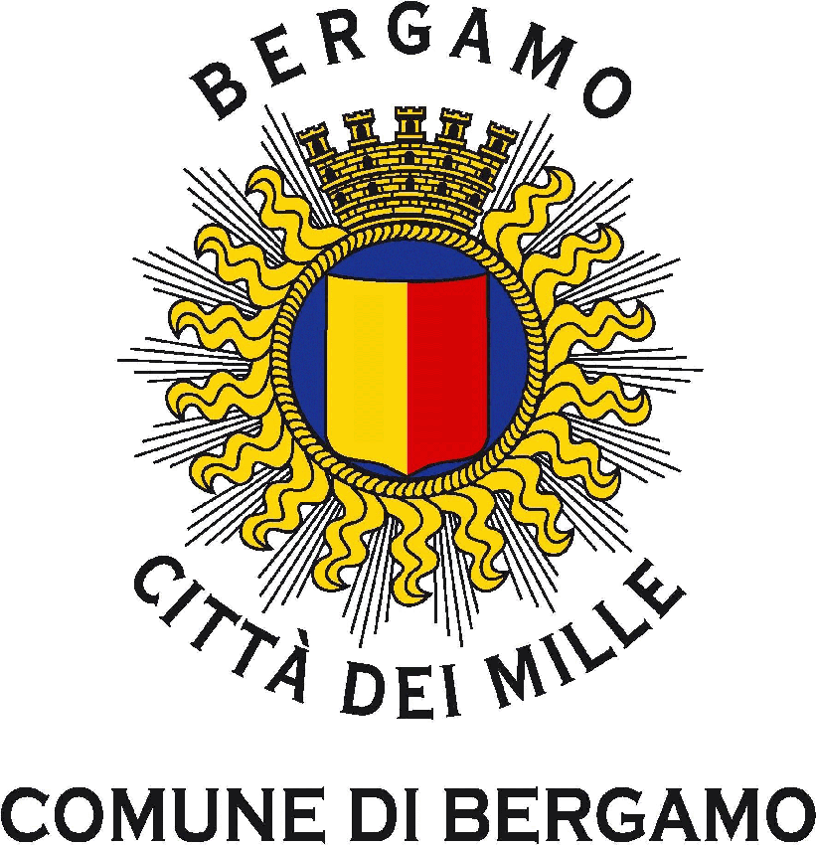

Bergamo, marzo 2019

LILLIPUT …TU CHIAMALE SE VUOI… EMOZIONI…
È con questa tematica che quest’anno iniziamo la nostra avventura alla grande manifestazione di Lilliput, Il Villaggio Creativo. Perché parlare di emozioni è importantissimo danno colore alla nostra vita.
L’iniziativa, alla quale il Comune di Bergamo partecipa da più di dieci anni e ogni anno sempre in forma più attiva e con diversi Servizi Comunali, è considerata una vetrina molto importante per la promozione e lo sviluppo delle politiche educative dell’infanzia e dei giovani.
Partiamo dal coinvolgimento dei Servizi per l’Infanzia con diversi contributi: i Nidi d’Infanzia saranno presenti con una proposta di manipolazione rivolta bambini più piccini e ai più grandi; verrà utilizzata della pasta da modellare atossica, creata dagli operatori dei Servizi con ingredienti del tutto naturali;
Le due Ludoteche interverranno nelle giornate di venerdì e di sabato per proporre “ di che colore sono le emozioni…” un’ attività artistica che poi troverà spazio sui fogli appesi nel nostro stand.
Il Centro diurno per persone con disabilità (C.D.D.) esporrà diversi elaborati artistico-espressivi realizzati con diverse tecniche e contributi fotografici; e presenterà un laboratorio tutto da scoprire…
Il Progetto Senzacca in collaborazione con L’orto Sociale con lo Spazio Autismo con la Voce dei Tamburi e altre associazioni impegnate sul tema della disabilità proporranno diverse attività e laboratori socio – educativi sia all’interno dello stand che nell’area esterna.
Con noi ci saranno anche degli allievi e i professori dell’Accademia di Belle Arti di Bergamo; con il progetto “ARTISTICA-MENTE” si realizzeranno matrici “elementari” inchiostrabili esplorando l’origine più antica della stampa, quello a caratteri mobili, oltre che l’esplorazione di stampe a secco con il torchio.
L’A2a con alcune proposte per i più piccoli sapranno passare idee importanti come la raccolta differenziata o il riciclaggio perché è con le cose semplici che si fanno passare concetti importanti.
La Ser.Car con “ALLA FACCIA DELLA MERENDA” condurrà attività laboratoriali, durante le quali, i bambini come piccoli cuochi utilizzando la loro creatività, prepareranno in modo artistico e creativo merende dolci e salate con ingredienti a base di frutta e verdura.
L’abbellimento del nostro spazio, con bombolette e mani esperte, sarà affidato alle capacità artistiche ed espressive dei giovani artisti dell’accademia Carrara.
Anche quest’anno ospiteremo il box di Mammapp: un angolo con fasciatoio per il cambio del pannolino e uno spazio intimo dove allattare il proprio piccolo in tranquillità.

Diamo inizio a questa avventura pronti ad allestire la nostra vetrina con creatività e divertimento e che tutti i colori delle emozioni prendano vita….

